**1. ISTRAŽIVAČKI ZADATAK**:

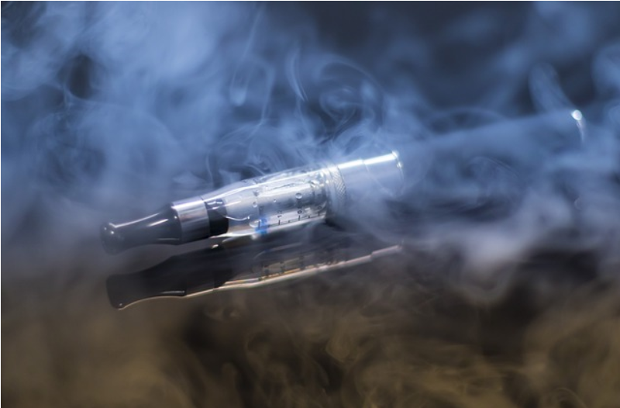

Usporedba citotoksičnog i genotoksičnog   
utjecaja tekućina za punjenje e-cigareta i   
duhana na *Allium cepa* L.

**Odgojno- obrazovni ishodi:**

BIO SŠ D.4.1. primjena osnovnih načela i metodologije znanstvenoga istraživanja uz kritičko prosuđivanja rezultata

BIO SŠ D.4.2. argumentiranje različitih mišljenja o etičkim pitanjima u biološkim istraživanjima i primjeni rezultata bioloških otkrića u svakodnevnome životu suvremenoga čovjeka uz donošenje odluka o vlastitim postupanjima povezanim s njihovom primjenom

**Međupredmetne teme:**

IKT, Zdravlje, Osobni i socijalni razvoj

**Korelacija:**

kemija, informatika, matematika

**1.** **PROMATRAJMO.**

Prema podatcima Svjetske zdravstvene organizacije od posljedica pušenja u svijetu umire oko 6 milijuna ljudi svake godine. Duhanski dim sadrži oko 4 000 kemijskih sastojaka, od kojih je oko 400 otrovnih i 43 kancerogenih. Nakon što je većina europskih zemalja uključujući i Republiku Hrvatsku zabranila pušenje u javnim prostorima, sve je više pušača koji su posegnuli za tzv. elektronskom ili e-cigaretom.

**2. PRISJETIMO SE ŠTO VEĆ ZNAMO O UOČENOJ POJAVI/PROCESU.**

* mitoza
* mitotski indeks (omjer između broja stanica koje se nalaze u metafazi mitoze i ukupnog broja stanica zapaženih u populaciji stanica)
* kromosomske i mitotičke nepravilnosti

**3. POSTAVIMO ISTRAŽIVAČKO PITANJE.**

Imaju li tekućine za punjenje e-cigareta i duhan različit citotoksični i genotoksični utjecaj na *Allium cepa* L.?

**4. OBLIKUJMO PRETPOSTAVKU.**

Tekućina za punjenje e-cigareta i duhan imaju različit citotoksični i genotoksični utjecaj na *Allium cepa* L.

**5. PLANIRAJMO I PROVEDIMO ISTRAŽIVANJE.**

Istraživački zadatak se izvodi u skupinama. Nastavnik podijeli zadatke i uloge učenika u skupini.

**Pribor i materijal:**

tekućina za punjenje e-cigareta, duhan iz cigareta, 3 lukovice crvenog luka *Allium cepa* L., skalpel ili nož, staklenka, staklene čaše od 100 mL, kapaljke, menzure, pribor za filtraciju, pribor za mikroskopiranje, mikroskop, destilirana voda, 96%- tni etanol i ledena octena kiselina u omjeru 3:1, 1% otopina aceto-karmina, 1 M HCl

**Tijek rada:**

1. Priprema otopine tekućina za punjenje e-cigareta

U staklenu čašu volumena 100mL ulij 25 mL destilirane vode i dodaj 10 kapi tekućine za punjenje e-cigareta.

2. Priprema otopine duhana

U staklenu čašu volumena 100mL ulij 25 mL destilirane vode i dodaj duhan iz jedne cigarete. Nakon 24 h profiltriraj otopinu.

3. Priprema za mikroskopiranje stanica korjenčića *Allium cepa* L.

Bazu lukovica (smeđi prsten korijena) očisti pomoću skalpela ili noža, pazeći da se pritom ne ošteti sama lukovica. Lukovice stavi na vrh staklene posude odgovarajućeg promjera tako da se bazom urone u destiliranu vodu dok korjenčići ne postignu duljinu od otprilike 2 cm. Kad korjenčići postignu duljini oko 2 cm jednu lukovicu ostavi u staklenci sa destiliranom vodom, jednu lukovicu premjesti u staklenku sa otopinom tekućine za punjenje e-cigarete i jednu lukovicu premjesti u staklenku sa otopinom duhana. Nakon 24 h izlaganja testnim otopinama i običnoj destiliranoj vodi (kontrola) odstrani vršni dio korjenčića i fiksiraj u mješavini 96%- tnog etanola i ledene octene kiseline u omjeru 3:1 (30 min do 24h). Fiksiranjem se zaustavlja dioba stanica. Nakon toga vršni dio korjenčića duljine 1 cm uroni 10 minuta u staklenu posudu sa 1 M klorovodičnom kiselinom. Korjenčiće potom stavi u destiliranu vodu oko 1 minute kao bi bili isprani, nakon toga ih premjesti u staklenu posudu sa 1% aceto-karmin gdje se bojaju slijedećih 20 minuta. Prenesi ih na predmetno stakalce i prekrij sa pokrovnim stakalcem. Preko pokrovnice stavi komadić filter papira te palcem preparat pritisni kako bi se stanice preparata jednoslojno rasporedile.

Pripremljeni preparat promatraj pod mikroskopom, prebroji 200 stanica i odredi koliko je stanica u diobi. Preparat fotografiraj zbog jednostavnijeg prebrojavanja stanica te uočavanja stanica u diobi i onih koje nisu u diobi.

**a) Određivanje mitotskog indeksa *Allium cepa* L.**

Mitotski indeks (MI) je udio stanica u korjenčiću promatranog luka u mitozi u odnosu na ukupan broj stanica promatranog uzorka.

Formula za izračunavanje mitotskog indeksa:



Usporedi rezultate kontrolne skupine sa rezultatima testnih skupina.

______________________________________________________________________________________________________________________________________________________________________________________________________________________________

**b) Određivanje genotoksičnog utjecaja tekućine za punjenje e-cigareta i duhana**

Genotoksični učinak predstavlja pojava kromosomskih i mitotičkih nepravilnosti u stanicama *Allium cepa* L. Tipovi mitotičkih i kromosomskih nepravilnosti koje se mogu promatrati uključuju: lomove, anafazne mostove i sljepljivanje, c-mitozu, zaostale kromosome i anafaze s multipolarnim vretenom.

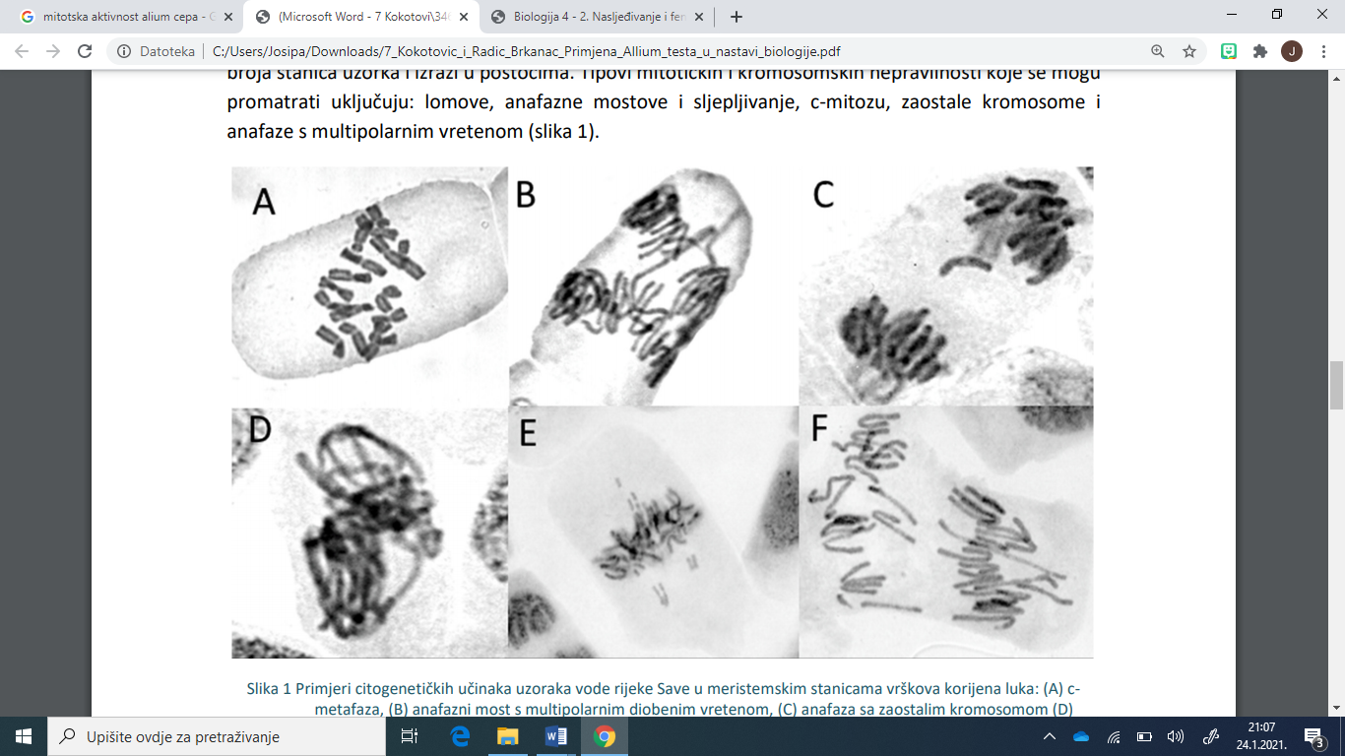 Izvor: <http://www.hbd-sbc.hr/wordpress/wp-content/uploads/2020/05/EdBi-5-2019.pdf>

**Slika:** (A) c-metafaza, (B) anafazni most s multipolarnim diobenim vretenom, (C) anafaza sa zaostalim kromosomom (D) sljepljivanje u anafazi, (E) metafaza s lomovima, (F) anafaza s multipolarnim diobenim vretenom

Pregledaj mikroskopske preparate i potraži kromosomske i mitotičke nepravilnosti. Usporedi rezultate kontrolne skupine sa rezultatima testnih skupina.

______________________________________________________________________________________________________________________________________________________________________________________________________________________________

**6. ANALIZIRAJMO REZULTATE I DONESIMO ZAKLJUČKE.**

Usporedi dobivene rezultate i donesi zaključak o tome imaju li tekućine za punjenje e-cigareta i duhan različit citotoksični i genotoksični utjecaj na *Allium cepa* L.

______________________________________________________________________________________________________________________________________________________________________________________________________________________________

**7. NAŠA PRETPOSTAVKA JE POTVRĐENA / NAŠA PRETPOSTAVKA JE OPOVRGNUTA.**

Ako je pretpostavka opovrgnuta, razmisli i pokušaj s novom pretpostavkom.

**8. NAPRAVIMO IZVJEŠTAJ.**

Rezultate svog rada prikaži prezentacijom ili plakatom izrađenim u PowerPoint-u, Prezi- u (<https://e-laboratorij.carnet.hr/prezi/>) ili Canvi (<https://e-laboratorij.carnet.hr/canva/>).

**PITANJA ZA RASPRAVU:**

**1.** Istraži na mrežnim stranicama na kojem principu funkcioniraju e-cigarete.

______________________________________________________________________________________________________________________________________________________________________________________________________________________________

**2.** Tekućine za punjenje e-cigareta sadrže propilen glikol, glicerol, nikotin i prehrambene arome. Što se događa sa tim kemijskim sastojcima na povišenoj temperaturi? Objasni svoj odgovor.

______________________________________________________________________________________________________________________________________________________________________________________________________________________________

**3.** Mutacije mogu biti uzrokovane različitim vanjskim čimbenicima. Te čimbenike nazivamo mutageni, a mutacije koje nastaju pod djelovanjem mutagena nazivamo induciranim mutacijama. Ako uzmemo u obzir da duhanski dim izaziva inducirane mutacije, kakve posljedice za organizam uzrokuju?

______________________________________________________________________________________________________________________________________________________________________________________________________________________________

**4.** Istraži u dostupnoj literaturi i/ili na mrežnim stranicama kakve posljedice na zdravlje djeteta može imati pušenje majki za vrijeme trudnoće.

______________________________________________________________________________________________________________________________________________________________________________________________________________________________

**5.** Na temelju rezultata dobivenih nakon provedenog istraživanja i informacija sa mrežnih stranica neka se organizira debata na temu E-cigarete ZA/PROTIV. Napiši svoj zaključak nakon provedene debate.

______________________________________________________________________________________________________________________________________________________________________________________________________________________________